**EXMO. SR. PRESIDENTE DA CÂMARA MUNICIPAL DE SUMARÉ**

É com muita alegria e satisfação que encaminho a essa egrégia Casa de Leis a presente **Moçã*o* de Congratulação** e **Aplausos** para o empreendedor sumareense **Richard Muffato** e ao salão de beleza **Perfeccion Hair Design** pela comemoração dos 9 anos de atividades na cidade de Sumaré.

Richard sempre gostou de atuar no segmento da beleza, trabalhando em diversos salões antes de ter a coragem de inaugurar o seu próprio. Em 2013 após incentivo do marido Joabe, resolveram investir no sonho, nascendo o Perfeccion Hair Design, que hoje é referência em beleza, noivas, e cuidados com a auto estima da mulher e também dos homens.

Atualmente o Perfeccion Hair Design possui 26 funcionários e atende em média 310 clientes semanais, gerando emprego e renda em nossa cidade. Mais do que oferecer trabalho, gera muitas oportunidades para diversos outros trabalhadores.

Para comemorar os 9 anos de atividades o salão realizou um Desfile & Coquetel beneficente em prol da Entidade Social Lar Batista de Crianças. O Lar Batista atende mais de 1.300 crianças de 0 a 17 anos e 11 meses, e possui caráter totalmente filantrópico. Conta com doações de igrejas, pessoas físicas, jurídicas, organizações não governamentais e repasses através de convênios com o governo federal, estadual e prefeituras.

O Desfile Temático, realizado pela equipe Perfeccion, contou com a presença de mais de 300 pessoas, entre autoridades e entidades do município, e contou com a colaboração de vários parceiros e patrocinadores.

Richard conheceu o Lar Batista e criou um Projeto de levar as crianças da Entidade, a mais ou menos 1 ano para conhecerem o salão e terem o dia de clientes, com corte de cabelo, maquiagem, etc. E sempre que pode leva as crianças ao salão para terem esse dia especial.

Portanto, Senhor Presidente, pela visão empreendedora e social, agradecemos e reconhecemos os bons cidadãos pelo que eles fazem. Assim, **requeiro, na forma regimental e, após ouvido o Plenário, que seja encaminhada a referida Moção de Congratulação** e **Aplausos** para **Richard Muffato.**

Sala das Sessões, 27 de setembro de 2022.

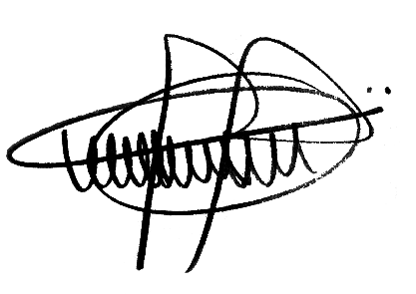

ANDRE DA FARMÁCIA

Vereador

Partido Social Cristão - PSC